**Частные вопросы управления ИТ-инфраструктурой.**

***Пример реализации инфраструктуры в Google.***

Система BigTable позволяет хранить миллиарды ссылок (URL), сотни терабайт снимков со спутников, а также настройки миллионов пользователей Google визуализирует свою инфраструктуру в виде трехслойного стека:

Продукты: поиск, реклама, электронная почта, карты, видео, чат, блоги и т.п.

Распределенная инфраструктура системы: GFS, MapReduce и BigTable

Вычислительные платформы: множество компьютеров во множестве датацентров

При этом поддерживаются два принципа:

* Легкое развертывание для компании при низком уровне издержек
* Больше денег вкладывается в оборудование для исключения возможности потерь данных

*Распределенная файловая система GFS (Google File System)* — является наиболее, наверное, известной распределенной файловой системой.

GFS является основной платформой хранения информации в Google.

GFS — большая распределенная файловая система, способная хранить и обрабатывать огромные объемы информации.

*GFS строилась исходя из следующим критериев:*

* Система строится из большого количества обыкновенного недорого оборудования, которое часто дает сбои.
* Система должна хранить много больших файлов.
* Приложения, критические по времени исполнения, должны накопить определенное количество таких запросов и отсортировать их по смещению от начала файла. Это позволит избежать при чтении блужданий вида назадвперед.
* Часто встречаются операции записи большого последовательного куска данных, который необходимо дописать в файл.
* Система должна реализовывать строго очерченную семантику параллельной работы нескольких клиентов, в случае если они одновременно пытаются дописать данные в один и тот же файл.
* Высокая пропускная способность является более предпочтительной, чем маленькая задержка.

Каждое изменение чанка должно дублироваться на всех репликах и изменять метаданные. В GFS мастер дает чанк во владение(lease) одному из серверов, хранящих этот чанк. Такой сервер называется первичной (primary) репликой. Остальные реплики объявляются вторичными (secondary). Первичная реплика собирает последовательные изменения чанка, и все реплики следуют этой последовательности, когда эти изменения происходят.

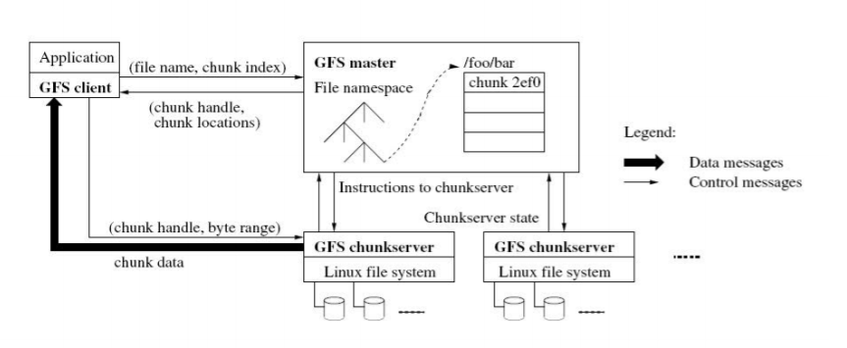

***Пример реализации инфраструктуры для проекта Flickr***

Flickr является мировым лидером среди сайтов размещения фотографий. Перед Flickr стоит крайне непростая задача, они должны контролировать огромное количество ежесекундно обновляющегося контента, непрерывно пополняющиеся пользователи, постоянный поток новых предоставляемых пользователям возможностей, и при этом поддерживать постоянно высокий уровень производительности.

Структура Dual Tree является индивидуальным набором модификаций для MySQL, позволяющим масштабировать систему путем добавления новых мастер-серверов без использования кольцевой архитектуры. Эта система позволяет экономить на масштабировании.

Каждый сегмент содержит данные о более чем 400 тысячах пользователей. В системе заложены федеративные принципы сегментации: "Мои данные хранятся на моем сегменте, но запись о Вашем комментарии хранится на Вашем сегменте". При этом реализуется глобальное кольцо, принцип работы которого схож с DNS: "Необходимо знать куда Вы хотите пойти и кто контролирует то место, куда Вы собираетесь пойти". Логика, реализованная в виде PHP скриптов устанавливает соединение с сегментом и поддерживает целостность данных.